|  |  |  |  |  |
| --- | --- | --- | --- | --- |
| Ngày soạn | 18/01/2025 | | | |
| Tiết PPCT | 20 | 21 | 20 | 21 |
| Ngày dạy | 23/01/2025 | 04/02/2025 | 24/01/2025 | 06/02/2025 |
| **Lớp/tiết** | 9A/ Tiết 5 | 9A/ Tiết 5 | 9B/ Tiết 4 | 9B/ Tiết 5 |
| **Buổi dạy** | Sáng | Sáng | Sáng | Sáng |

**Tiết 20, 21**

**BÀI 11a. SỬ DỤNG HÀM SUMIF**

Tin học Lớp 9

Thời gian thực hiện: 02 tiết

**I. MỤC TIÊU**

**1. Về kiến thức**

- Hàm tính tổng theo điều kiện SUMIF trong phần mềm bảng tính.

**2. Về năng lực**

**2.1. Năng lực Tin học**

- Thông qua các hoạt động học tập, HS được hình thành và phát triển tư duy lôgic, khả năng phán đoán, phân tích và giải quyết vấn để. Các hoạt động thảo luận nhóm và trình bày bài giúp các em phát triển năng lực hợp tác, giao tiếp và thuyết trình.

**-** Sử dụng được hàm tính tổng theo điều kiện SUMIF trong giải quyết bài toán quản lí tài chính gia đình.

**2.2. Năng lực chung**

- Tự chủ và tự học: Có ý thức tự nghiên cứu SGK và thực hành trên máy tính cá nhân. Biết lắng nghe và chia sẻ ý kiến cá nhân với bạn, nhóm và GV. Tích cực tham gia các hoạt động trong lớp.

- Giao tiếp và hợp tác: Có thói quen trao đổi, giúp đỡ nhau trong học tập; biết cùng nhau hoàn thành nhiệm vụ học tập theo sự hướng dẫn của thầy cô.

**3. Phẩm chất**

- Phát triển được năng lực giải quyết vấn đề và sáng tạo, rèn luyện được phẩm chất chăm chỉ, trách nhiệm, kiên trì và cẩn thận trong học và tự học. Rèn luyện tính chính xác, tư duy tính toán thông qua việc xây dựng cấu trúc bảng tính điện tử giải quyết bài toán quản lý tài chính gia đình và sử dụng hàm đếm theo điều kiện SUMIF trong giải quyết bài toán thực tế.

**II. THIẾT BỊ DẠY HỌC VÀ HỌC LIỆU**

- SGK, bài giảng điện tử, tivi, phiếu bài tập

- Tệp dữ liệu TaiChinhGiaDinh.xlsx tạo ra ở bài 9a được lưu trữ trên máy tính.

**III. TIẾN TRÌNH DẠY HỌC**

**1. HOẠT ĐỘNG KHỞI ĐỘNG**

a) *Mục tiêu*:

- Cung cấp yêu cầu cần giải quyết của bài toán tài chính gia đình để quản lý thu chi hiệu quả, tính tổng các khoản chi tiêu.

* *Đối với HSKT vận động (Nguyễn Quốc Đạt – 9B): hiểu được yêu cầu giải quyết của bài toán tài chính gia đình để quản lý thu chi hiệu quả, tính tổng các khoản chi tiêu.*

b) *Nội dung*: GV hướng HS đến nội dung bài học. Từ đó dẫn dắt vào bài học.

c) *Sản phẩm*:

- Dự kiến sản phẩm: Câu trả lời dựa trên trực giác hoặc trải nghiệm cá nhân

d) *Tổ chức thực hiện*

**Bước 1: Chuyển giao nhiệm vụ**

+ GV yêu cầu HS quan sát bảng tính **Dự án quản lí tài chính gia đình** *vận dụng kĩ thuật động não* và trả lời câu hỏi:

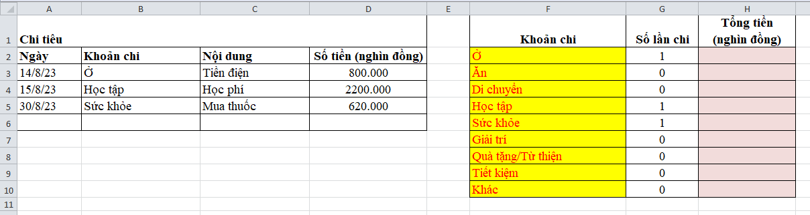

+ Để đếm số lần chi cho các khoản chi trong bảng Chi tiêu em sử dụng hàm gì?

+ Ngoài đếm số lần chi theo em bảng chi tiêu này còn cần phải tính toán thêm nội dung gì?

+ Theo em sử dụng hàm gì để tính tổng tiền trong bảng chi tiêu?

- GV hướng dẫn và giải đáp thắc mắc của HS

**Bước 2: Thực hiện nhiệm vụ**

- HS quan sát lắng nghe

- HS thảo luận nhóm và trả lời câu hỏi

**Bước 3: Báo cáo và thảo luận**

- GV tổ chức cho các nhóm báo cáo kết quả và tổ chức nhận xét đánh giá

**Bước 4:** **Kết luận và nhận định**

- GV nhận xét các kết quả của HS, từ đó dẫn dắt vào bài học và đi đến hoạt động hình thành kiến thức.

**2. HOẠT ĐỘNG HÌNH THÀNH KIẾN THỨC**

**a. Hoạt động 1: Hàm Sumif**

a) *Mục tiêu*: HS chủ động khám phá tìm hiểu ý nghĩa của dữ liệu đã được tổng hợp theo mỗi khoản chi, từ đó chủ động khám phá kiến thức về hàm SUMIF.

* *Đối với HSKT vận động (Nguyễn Quốc Đạt – 9B): HS khám phá tìm hiểu ý nghĩa của dữ liệu đã được tổng hợp theo mỗi khoản chi, từ đó chủ động khám phá kiến thức về hàm SUMIF.*

b) *Nội dung*: Học sinh nghiên cứu SGK và quan sát hình 11a.1 để trả lời câu hỏi: *Giả sử dữ liệu chi tiêu đã được cập nhật trong vùng A3:D10 (Hình 10a.1). Theo em, công thức tại các ô H2, H3,..., H10 là gì để em có thể tính tổng tiền chi tiêu của mỗi khoản?*

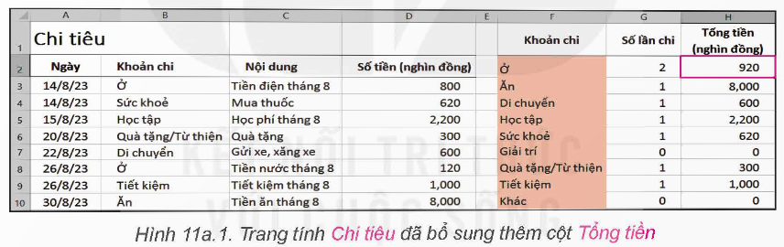

c) *Sản phẩm*:

- Gợi ý sản phẩm:

+ Em sử dụng hàm tính tổng theo điều kiện SUMTIF

d) *Tổ chức thực hiện:*

**Bước 1: Chuyển giao nhiệm vụ**

- HS được ngồi theo nhóm đã được phân công.

- Các nhóm thảo luận vận dụng kĩ thuật động não và trả lời câu hỏi phần hoạt động 1 SGK/ trang 45

- GV yêu cầu HS hoạt động cá nhân thực hiện bài tập củng cố/SGK trang 47

**Bước 2: Thực hiện nhiệm vụ**

- Các nhóm thảo luận và trả lời câu hỏi phần hoạt động 1 theo yêu cầu

- HS hoạt động cá nhân thực hiện bài tập củng cố/SGK trang 47

- HS quan sát, lắng nghe

**Bước 3: Báo cáo và thảo luận**

- GV tổ chức cho các nhóm và HS báo cáo kết quả và tổ chức nhận xét đánh giá.

**Bước 4:** **Kết luận và nhận định**

- GV quan sát, hỗ trợ, hướng dẫn HS khi cần thiết

- GV nhận xét, chốt kiến thức

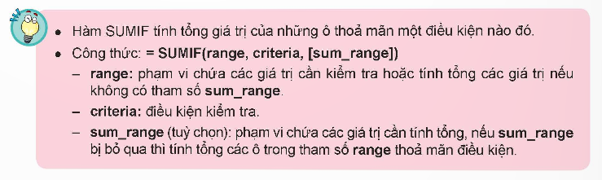

**b. Hoạt động 2: Thực hành: Sử dụng hàm Sumif**

a) *Mục tiêu*: HS thực hành sử dụng hàm SUMIF

* *Đối với HSKT vận động (Nguyễn Quốc Đạt – 9B): Thực hành sử dụng được hàm SUMIF với sự trợ giúp của thầy cô và các bạn*

b) *Nội dung*:

- Nhiệm vụ: Sử dụng hàm SUMIF để tính tổng số tiền chi tiêu theo mỗi khoản

c) *Sản phẩm*: Bài thực hành của HS.

d) *Tổ chức thực hiện:*

**Bước 1: Chuyển giao nhiệm vụ**

- HS ngồi theo nhóm đôi để thực hành trên máy tính, thực hiện theo gợi ý trong sgk tr 47 để hoàn thành nhiệm vụ (lưu ý hoán đổi để mỗi HS được thực hành trực tiếp trên máy một nhiệm vụ).

- GV quan sát, hỗ trợ, hướng dẫn HS khi cần thiết. Trong quá trình quan sát học sinh thực hành, nhận diện các vấn đề cần lưu ý và lựa chọn nhóm HS báo cáo kết quả (nhóm có kết quả đã đạt được theo mục tiêu, nhóm có vấn đề cần lưu ý,...)

- GV sử dụng công cụ quản lý phòng máy (ví dụ: NetSupport School,...) để HS báo cáo quá trình thực hành trước lớp.

**Bước 2: Thực hiện nhiệm vụ**

- Thực hành trình bày trước nhóm để các thành viên trao đổi, bổ sung

**Bước 3: Báo cáo và thảo luận**

- Thực hành trình bày trước nhóm để các thành viên trao đổi, bổ sung

**Bước 4:** **Kết luận và nhận định**

- GV nhận xét, tuyên dương

**3. HOẠT ĐỘNG LUYỆN TẬP**

a) *Mục tiêu:* Củng cố kiến thức và kỹ năng sử dụng hàm Sumtif.

* *Đối với HSKT vận động (Nguyễn Quốc Đạt – 9B): Củng cố kiến thức và kỹ năng sử dụng hàm Sumif với sự trợ giúp của thầy cô và các bạn*

b) *Nội dung*: HS tự thực hành lại các bước trong phần thực hành để tạo ra sản phẩm.

*c) Sản phẩm*:

- HS tự thực hiện hoạt động luyện tập để tạo sản phẩm. Sau đó, mỗi nhóm xem kết quả thực hiện của từng bạn và chọn ra sản phẩm nào ấn tượng nhất.

d) *Tổ chức thực hiện*:

**Bước 1: Chuyển giao nhiệm vụ**

- HS ngồi theo nhóm đôi/ cá nhân thực hành trên máy tính bài tập phần luyện tập (lưu ý hoán đổi vai trò để mỗi HS thực hành một bài tập trên máy tính).

**Bước 2: Thực hiện nhiệm vụ**

- HS thực hành theo nhóm/ cá nhân hoàn thành nhiệm vụ luyện tập

**Bước 3: Báo cáo và thảo luận**

- GV tổ chức cho các nhóm HS báo cáo kết quả (nhóm có kết quả đã đạt được theo mục tiêu, nhóm có vấn đề cần lưu ý,...)

**Bước 4:** **Kết luận và nhận định**

- GV nhận xét, tuyên dương

**4. HOẠT ĐỘNG VẬN DỤNG**

a) *Mục tiêu:* Vận dụng kiến thức để thực hành với bảng tính KinhPhiTrienLam.xlsx

* *Đối với HSKT vận động (Nguyễn Quốc Đạt – 9B): Vận dụng kiến thức để thực hành với bảng tính KinhPhiTrienLam.xlsx với sự trợ giúp của thầy cô và các bạn*

b) *Nội dung*:Bài tập vận dụng trong sgk tr 47

c) *Sản phẩm*:Sản phẩm của học sinh thực hành với bảng tính KinhPhiTrienLam.xlsx

d) *Tổ chức thực hiện*:

**Bước 1: Chuyển giao nhiệm vụ**

- GV giao bài tập cho HS thực hiện ngoài giờ học trên lớp. HS gửi sản phẩm qua hòm thư hoặc không gian lưu trữ trên mạng được GV qui định.

**Bước 2: Thực hiện nhiệm vụ**

- HS thực hiện nhiệm vụ gửi sản phẩm qua hòm thư hoặc không gian lưu trữ trên mạng được GV qui định

**Bước 3: Báo cáo và thảo luận**

- GV tổ chức chia sẻ và đánh giá kết quả làm bài của HS ở thời điểm phù hợp của những tiết học tiếp theo.

**Bước 4:** **Kết luận và nhận định**

- GV nhận xét, tuyên dương

**\* Hướng dẫn tự học tại nhà**

- Xem lại các bài tập đã làm trong tiết học.

- Chuẩn bị bài mới: đọc trước nội dung bài 12a

**IV. KẾ HOẠCH ĐÁNH GIÁ**

|  |  |  |  |
| --- | --- | --- | --- |
| **Hình thức đánh giá** | **Phương pháp**  **đánh giá** | **Công cụ đánh giá** | **Ghi Chú** |
| - Thu hút được sự tham gia tích cực của người học  - Tạo cơ hội thực hành cho người học | - Hấp dẫn, sinh động  - Thu hút được sự tham gia tích cực của người học  - Phù hợp với mục tiêu, nội dung | - Báo cáo thực hiện công việc.  - Hệ thống câu hỏi và bài tập |  |

**V. RÚT KINH NGHIỆM**

..............................................................................................................................................................................................................................................................................................